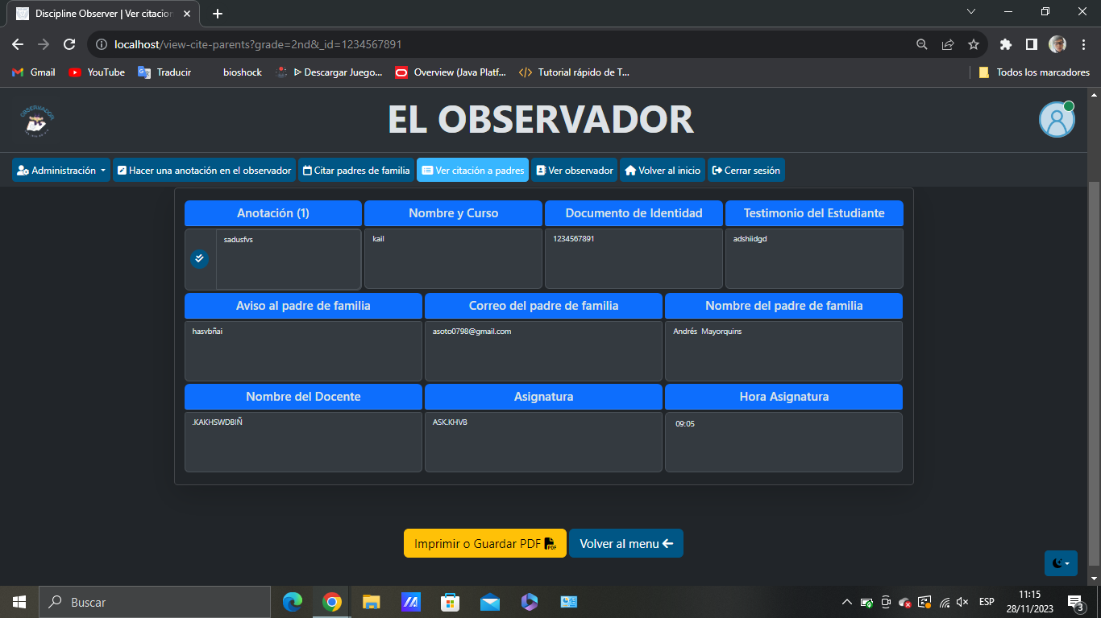

Que en docente tiene que ser autocompletarle con el usuario en caso del profesor o el rector

Que muestre el nivel de gravedad de la observación

Que en vez de hora de asignatura sea hora y día de citación

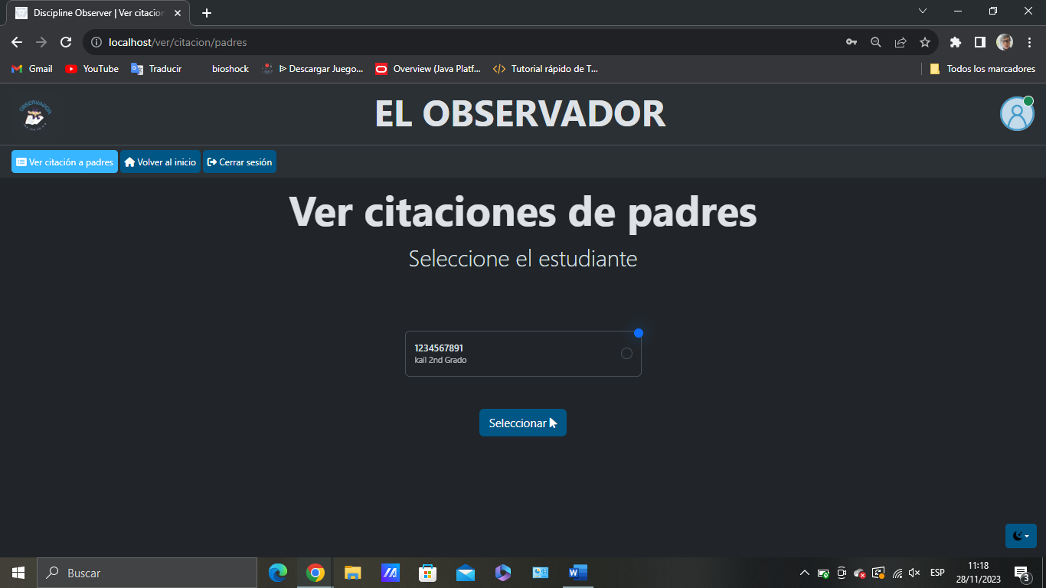

Cambiar el color del punto

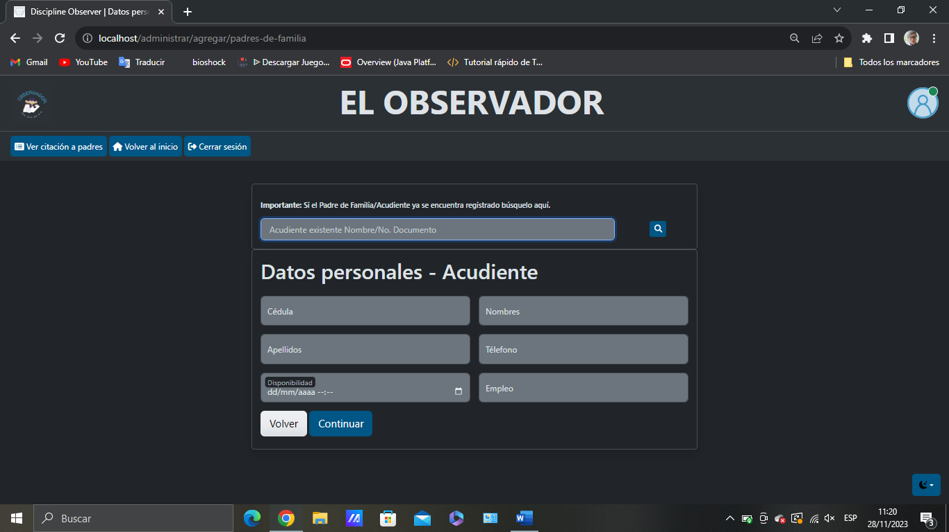

Cambiar lo de disponibilidad el formato por algo que meta solo el día en formato de ejemplo

el lunes y hora de disponibilidad

en vez de decir datos personales que diga registro de acudiente

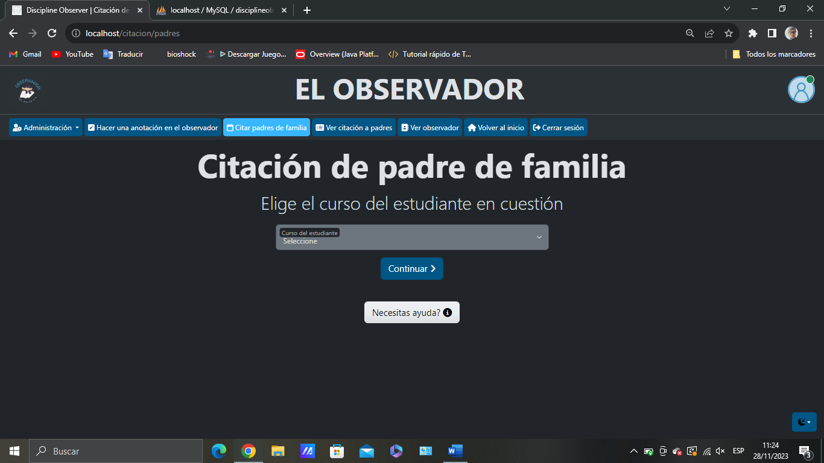

Usar este mismo buscador para ver citación y observador